新 书 推 荐

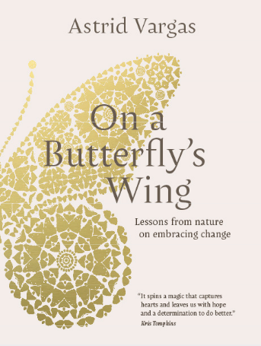
中文书名：《蝴蝶的翅膀：拥抱变化》
英文书名：On a Butterfly's Wing: Lessons from nature on embracing change
作 者：Astrid Vargas
出 版 社：Unipress
代理公司：Union Square/ANA/Jessica
页 数：128页
出版时间：2024年春季
代理地区：中国大陆、台湾
审读资料：电子稿
类 型：自然科学

内容简介：

科学、艺术、哲学和自然保护结合在一起，讲述了一个关于蝴蝶的神奇世界的故事，以及我们都是其中的一部分的不断转变过程。

一本为我们内心的蝶蛹而写的书，等待着在生活的某个新方面展翅高飞。

拉雷梅——一只不会飞的蝴蝶——向我们讲述了她从卵孵化到死亡以及之后的生活故事。在整个故事中，拉雷梅向我们展示了它自己生命周期的每个阶段——卵、毛毛虫、蛹和蝴蝶——这些阶段如何为我们一生中经历的各种转变提供鼓舞人心的教训。

拉雷梅的生活与阿玛特西的生活交织在一起，阿玛特西是一位面临生命尽头的老妇人。这两个故事都是真实的，并引导我们反思活着的独特权。

在整本书中，拉雷梅以第一人称讲述故事，这也许是这个故事唯一的虚构方面。其余的：拉雷梅自己、她的事故、阿玛特西和她的氏族、全球蝴蝶数量的减少、我们对相互支持的需求......这一切都是真实的。

在我们这个全球变化的时代，我们需要为我们面临的挑战提供希望和积极解决方案的故事。《蝴蝶的翅膀》是一个真实的故事，由世界领先的环保主义者之一讲述，她描述了蝴蝶和心爱的母亲的平行生活如何帮助我们反思活着的独特权力。它的叙述者（La Reme，蝴蝶本人）向我们展示了蝴蝶生命周期中的各个阶段如何为我们自己的艰难转变提供经验教训。我们被鼓励像毛毛虫一样蜕皮；与他人合作，就像蛹中的细胞一样；并展开我们想象力的多彩翅膀。

在途中，我们发现了彩蝶长达 12,000 公里的非凡迁徙周期，从挪威到非洲可能需要三代人的时间。他们非凡的旅程提醒我们，我们自己短暂的生命——由数十亿年前的粒子组成——在宇宙自身不断的蜕变中将我们所有人联系在一起。

作者简介：

阿斯特丽德·巴尔加斯（Astrid Vargas）是一位保护生物学家，在建立、开发、领导和监测环境恢复计划方面有着良好的记录。她的专业工作融合了四大支柱：生物多样性保护、生态系统恢复、当地社区振兴和艺术行动。她是世界上三种最濒危物种恢复的关键人物：西班牙的伊比利亚猞猁、北美的黑足雪貂和马达加斯加的金冠猞猁。阿斯特丽德获得了多个奖项，例如安达卢西亚军政府颁发的终身成就奖等。她被西班牙记录报纸《国家报》（El País）评为伊比利亚美洲前100名人物之一——即那些有所作为的男性与女性。作为她对生态修复的奉献的一部分，她执导了Intermedia Producciones的纪录片“头、心和手”（Head, Heart and Hands），该片在国际电影节“绿色电影节”上获得BeCome评审团奖。阿斯特丽德相信艺术和灵感的力量可以改变社会。她是 Inspiration 4 Action的创始人，该倡议旨在培养集体创造力，将其作为生态系统恢复的工具。

媒体评价：

“蝴蝶的生活是多么复杂而奇妙，如此详细和热情的描述。努力改变以保持自我，这在蝴蝶和青蛙身上很明显，但对人来说也是必要的。勇往直前，尽管有明显的困难，也要从生活中得到最大的收获。让我们感谢广为人知的阿马特西·德·洛斯·巴尔加斯（Amatxi de los Vargas）激发了这个激动人心的故事，并感谢阿斯特丽德（Astrid）把这个故事传达得如此美妙。”
——米格尔·德利贝斯（Miguel Delibes），科学家和作家，西班牙哺乳动物保护和研究协会主席

“当我满怀好奇心打开《蝴蝶的翅膀》这本书时，我立即意识到摆在我面前的是一本非常独特的书。这是一本关于蝴蝶的书，我已经研究了蝴蝶二十多年，它让我能够环游世界。环游了北非无数次......但这一次采用了前所未有的方法。它具有非常原始的美学，它向我们讲述了一段非常敏感、非常深刻、而且在科学方面有据可查的历史。这幅画中的女士永远不会停止给我带来惊喜，这一次也是如此，这本小书是一本真正的宝藏。”
——康斯坦蒂·斯特凡内斯库（Constanti Stefanescu），生态学家，《凡妮莎·卡杜伊》（Vanessa cardui）蝴蝶研究的国际参考者，来自格拉诺列尔自然科学博物馆

“一旦精彩的项目在创造者的脑海中成为无形的东西时，人们就会享受它们。然后这些项目长大，变成现实，更多的人可以用不同的方式欣赏它们。这本书的构思非常出色，是原则的宣言，是艺术创造力的爆发，是对热爱彼此、热爱生活的人们的伟大致敬。阿斯特丽德·巴尔加斯（Astrid Vargas）在这里慷慨地分享她的艺术，她的知识，她的关注，她的理想。每一张图片，每一句话，每一页纸都是一份礼物。谢谢阿斯特丽德。”
——安东尼奥·阿奎莱拉（Antonio Aguilera），作家和活动家，萨维亚基金会秘书长

内文展示：

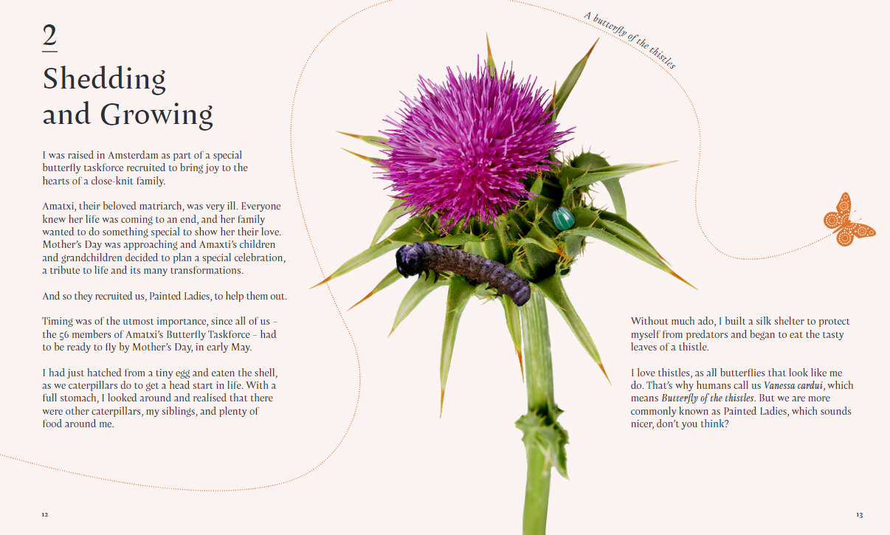
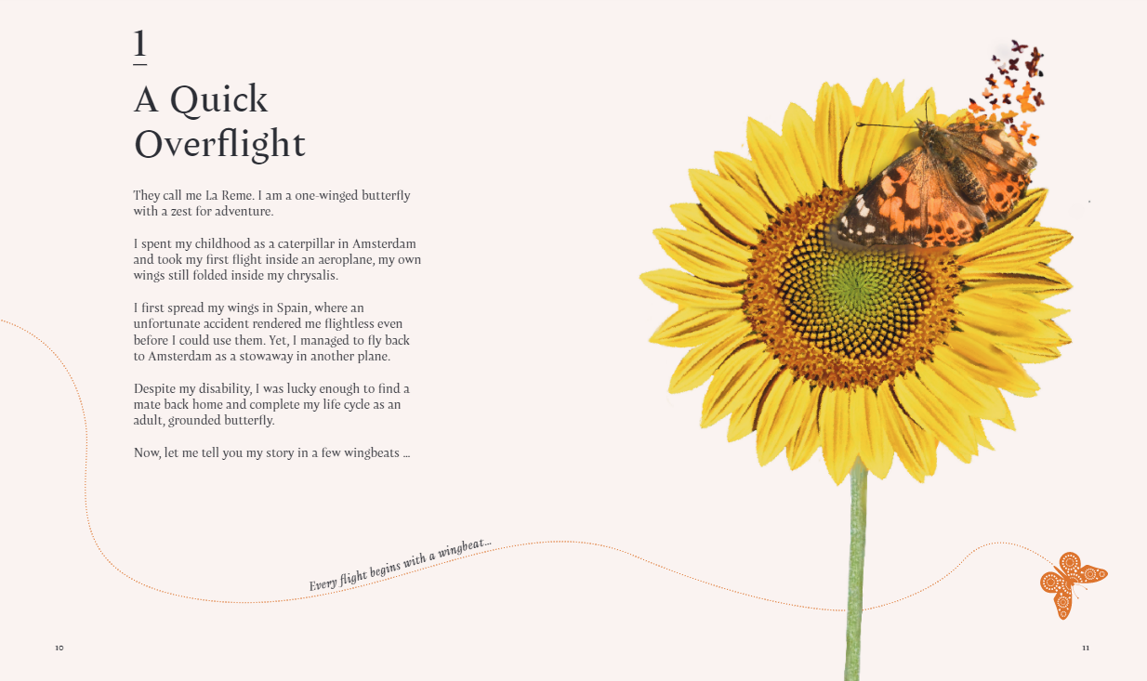

感谢您的阅读！
请将反馈信息发至：版权负责人
Email：Rights@nurnberg.com.cn
安德鲁·纳伯格联合国际有限公司北京代表处
北京市海淀区中关村大街甲59号中国人民大学文化大厦1705室, 邮编：100872
电话：010-82504106, 传真：010-82504200
公司网址：http://www.nurnberg.com.cn
书目下载：http://www.nurnberg.com.cn/booklist_zh/list.aspx
书讯浏览：http://www.nurnberg.com.cn/book/book.aspx
视频推荐：http://www.nurnberg.com.cn/video/video.aspx
豆瓣小站：http://site.douban.com/110577/
新浪微博：安德鲁纳伯格公司的微博_微博 (weibo.com)
微信订阅号：ANABJ2002

